Министерство образования Республики Беларусь

БЕЛОРУССКИЙ ГОСУДАРСТВЕННЫЙ УНИВЕРСИТЕТ

Факультет прикладной математики и информатики

зуйкевич лидия анатольевна

Отчет по лабораторной работе № 12,
вариант 3
( “Компьютерные сети”)

студента 3-го курса 7а-ой группы

Преподаватель
Рафеенко Е.Д.

Минск 2022

Задание на лабораторную работу №12

- Вырезать из таблицы и вставить в отчет исходные данные вашего варианта задания.
3 | 201.63.4.0/24  201.63.3.0/24  201.63.2.0/24  201.63.1.0/24  201.63.5.0/24

- Реализуйте схему, которая изображена на рисунке 1.
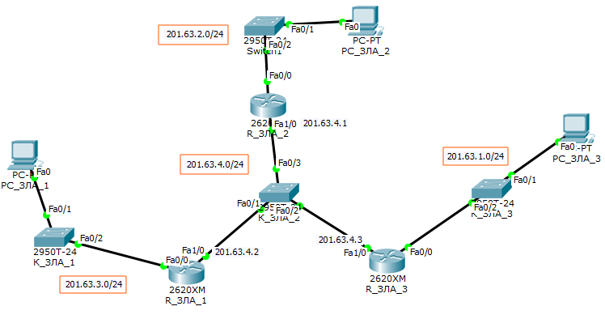
Рис. – построенная схема
- Настройте интерфейсы маршрутизаторов и узлов.
Сохраните текущую конфигурацию в качестве начальной в привилегированном режиме
Вставить скриншоты конфигурирования можно только одного маршрутизатора и хоста на ваш выбор.

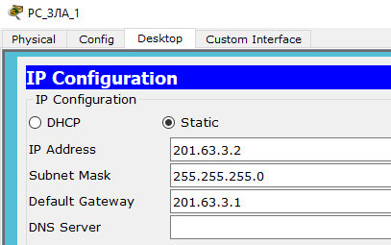
Рис. – настройка компьютеров на примере ПК1

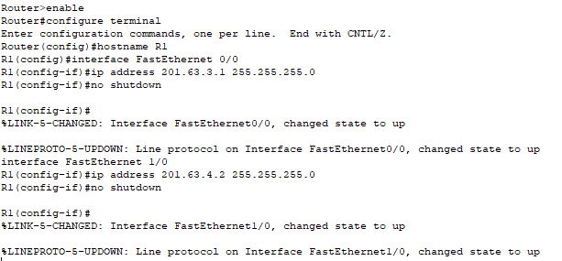
Рис. – настройка маршрутизаторов на примере маршрутизатора 1

- Заполните таблицу 1. По аналогии как в лабораторной работе №11
Таблица 1
n/n | Имя  маршрутизатора | Интерфейсы маршрутизатора | ID маршрутизатора
1 | R_ЗЛА_1 | 1) FastEthernet 0/0  201.63.3.1  2) FastEthernet 1/0  201.63.4.2 | 201.63.4.2
2 | R_ЗЛА_2 | 1) FastEthernet 0/0  201.63.2.1  2) FastEthernet 1/0  201.63.4.1 | 201.63.4.1
3 | R_ЗЛА_3 | 1) FastEthernet 0/0  201.63.1.1  2) FastEthernet 1/0  201.63.4.3 | 201.63.4.3

- Настройте OSPF-процесс вначале на маршрутизаторе с наивысшим ID, чтобы он стал DR-маршрутизатором.
Укажите имя устройства и его ID.
Задайте process-id и area-id – ваш номер варианта.
Вставить скриншот настройки
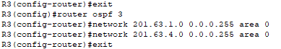
Рис. – настройка маршрутизатора 3 (DR)

- Настройте OSPF-процесс на маршрутизаторе со вторым наивысшим ID, чтобы он стал BDR-маршрутизатором.
Укажите имя устройства и его ID.
Вставить скриншот настройки
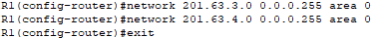
Рис. – настройка маршрутизатора 1 (BDR)

- Настройте OSPF-процесс на маршрутизаторе с самым низким ID, чтобы он стал DRother-маршрутизатором.
Укажите имя устройства и его ID.
Вставить скриншот настройки
Рис. – настройка маршрутизатора 1 (DRother)
- Процесс конфигурирования и результаты тестирования с помощью команды show ip ospf neighbor должны быть представлены в отчете.
Проверить взаимодостижимость всех узлов пользователей. Результат проверки представить в отчете (использовать инструменты пакета).
Вставить скриншоты таблиц маршрутизации всех трех маршрутизаторов, обязательно использовать инструмент лупа.
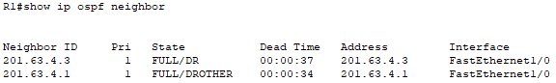
Рис. – информация о маршрутизаторах-соседях для маршрутизатора 1
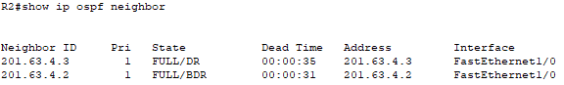
Рис. – информация о маршрутизаторах-соседях для маршрутизатора 2
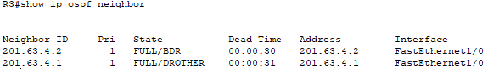
Рис. – информация о маршрутизаторах-соседях для маршрутизатора 3
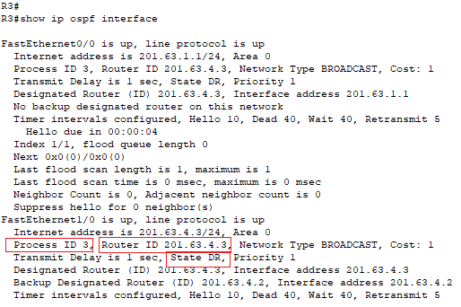
Рис. – show ip ospf interface для маршрутизатора 3: Router ID, Process ID, DR-маршрутизатор
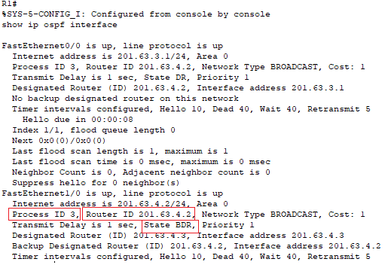
Рис. – show ip ospf interface для маршрутизатора 1: Router ID, Process ID, BDR-маршрутизатор
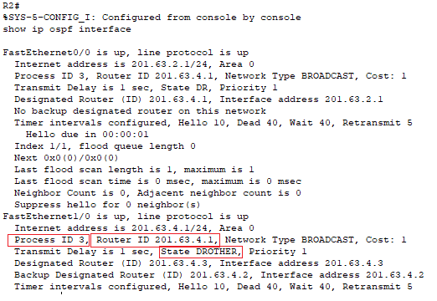
Рис. – show ip ospf interface для маршрутизатора 3: Router ID, Process ID, DROTHER-маршрутизатор
Все маршрутизаторы имеют заданное нами Process ID (номер варианта), в качестве RID автоматически был выбран максимальный из IP–адресов интерфейсов маршрутизатора (в нашем случае это везде адрес интерфейса FastEthernet 1/0). Из-за того, в каком порядке мы настраивали протокол OSPF, DR-маршрутизатором стал маршрутизатор с наибольшим RID (маршрутизатор 3), BDR-маршрутизатором – второй по RID маршрутизатор (маршрутизатор 1) и маршрутизатор с наименьшим RID (других маршрутизаторов нет) стал DRother–маршрутизатором (т.к. по умолчанию все маршрутизаторы имеют приоритет 1, то такое же распределение ролей должно было произойти по умолчанию).
Все маршрутизаторы между собой имеют статус Full, т.е. установлены полные соседские отношения и базы данных о состоянии каналов связи соседей полностью синхронизированы.

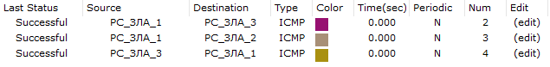
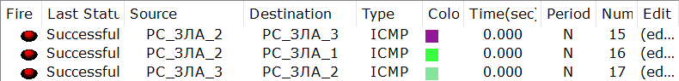
Рис. – результаты тестирования достижимости узлов
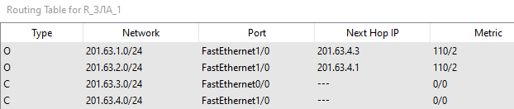
Рис. – ТМ маршрутизатора 1
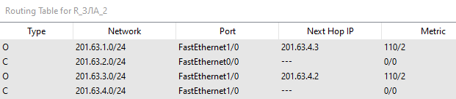
Рис. – ТМ маршрутизатора 2
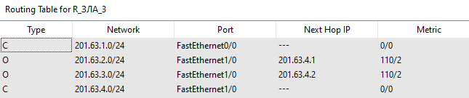
Рис. – ТМ маршрутизатора 3

Все узлы взаимодостижимы. В ТМ маршрутизаторов есть маршруты в каждую подсеть: «С» помечены непосредственно подключенные подсети, а «О» – записи протокола OSPF.
- Используя рисунок 1, создайте новый рисунок 2, на котором подпишите тип маршрутизатораы; DR, BDR и Drother и их ID.
Вставить рисунок 2.
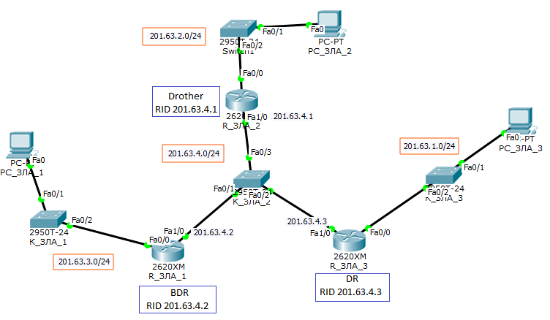
Рис. 2
- Заполните таблицу 2 с вашими данными.
Таблица 2
R1 | R2 | R3
1) FastEthernet 0/0  201.63.3.1 | 1) FastEthernet 0/0  201.63.2.1 | 1) FastEthernet 0/0  201.63.1.1
2) FastEthernet 1/0  201.63.4.2 | 2) FastEthernet 1/0  201.63.4.1 | 2) FastEthernet 1/0  201.63.4.3
201.63.4.2 | 201.63.4.1 | 201.63.4.3
Приоритет = 1 | Приоритет = 1 | Приоритет = 1
BDR  (FastEthernet 1/0) | DRother  (FastEthernet 1/0) | DR  (FastEthernet 1/0)

- Сохраните копию модели 1 в файле с моделью 2. Правила именования моделей общепринятые. Далее работаем с моделью 2.
- Исследуем, как проходят OSPF-процессы добавления новой подсети.
Подсоедините к коммутаторам К₀ и K₁ (рис.1) модели №2 еще по одной подсети (адреса на ваш выбор, но с учетом возможности агрегирования марщрутов), выполните все необходимые действия для подключения подсетей в нашу первоначальную сеть (Протокол – OSPF).
- Процесс конфигурирования и результаты тестирования с помощью команды show ip ospf neighbor представить в отчете.
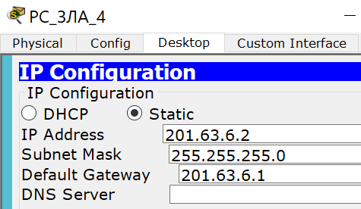
Рис. – настройка компьютера 4
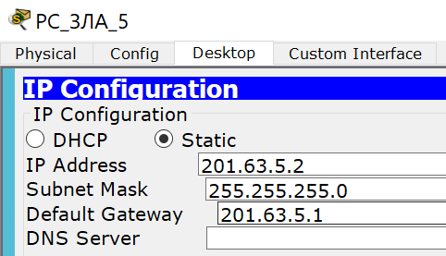
Рис. – настройка компьютера 5
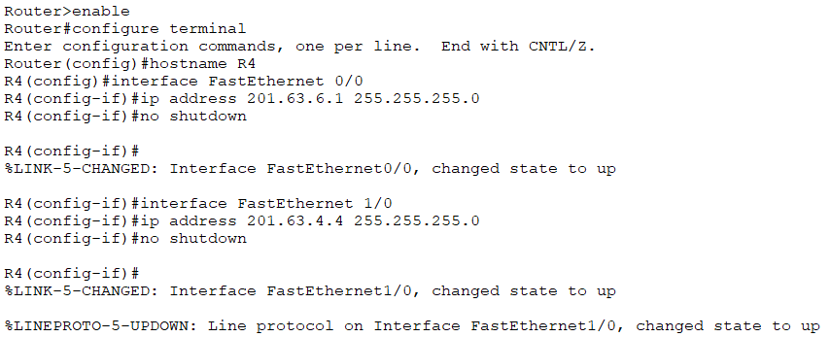
Рис. – настройка интерфейсов маршрутизатора 4
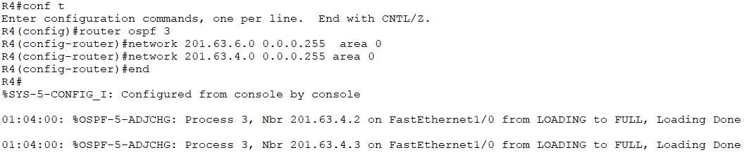
Рис. – настройка OSPF маршрутизатора 4
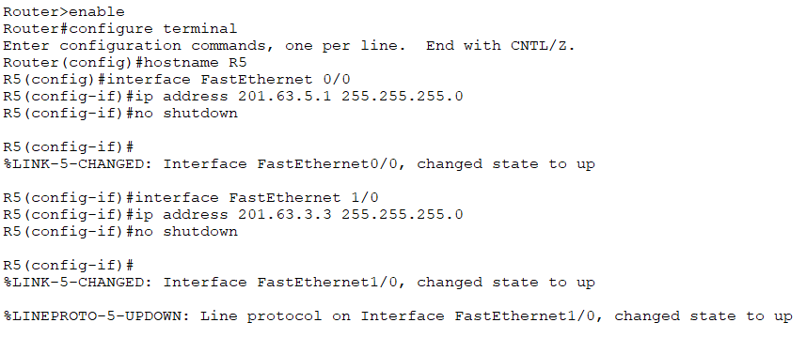
Рис. – настройка интерфейсов маршрутизатора 5
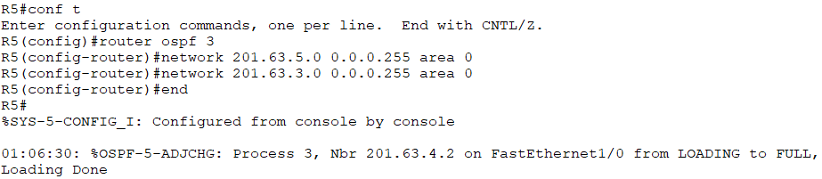
Рис. – настройка OSPF маршрутизатора 5
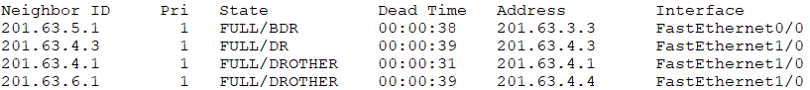
Рис. – информация о маршрутизаторах-соседях для маршрутизатора 1
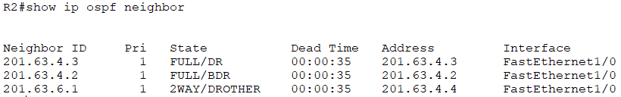
Рис. – информация о маршрутизаторах-соседях для маршрутизатора 2
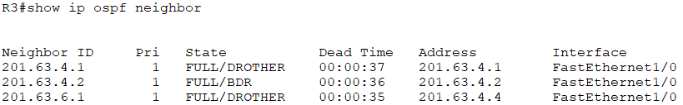
Рис. – информация о маршрутизаторах-соседях для маршрутизатора 3
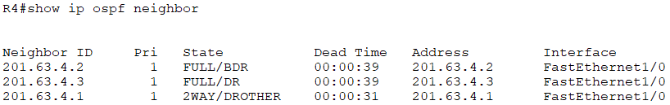
Рис. – информация о маршрутизаторах-соседях для маршрутизатора 4
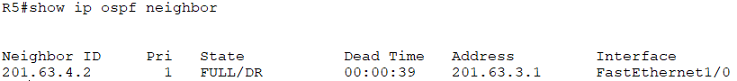
Рис. – информация о маршрутизаторах-соседях для маршрутизатора 5

В качестве RID новым маршрутизаторам был назначен по умолчанию наибольший из адресов их интерфейсов, приоритет по умолчанию 1. Теперь не все маршрутизаторы между собой имеют статус Full, полные соседские отношения (статус Full) установлены у всех маршрутизаторов только с DR- и BDR-маршрутизаторами (соответственно, у DR и BDR статус Full установлен со всеми маршрутизаторами), у маршрутизаторов DRother с другими DRother–маршрутизаторами установлены двухсторонние отношения (статус Two-way).

- Заполните таблицу 3 , но уже для пяти маршрутизаторов.
Перенесите в первую часть таблицы ячейки из таблицы 2.
Таблица 3
До добавления новых подсетей
R1 |  | R2 |  | R3
FastEthernet 0/0  201.63.3.1 |  | FastEthernet 0/0  201.63.2.1 |  | FastEthernet 0/0  201.63.1.1
FastEthernet 1/0  201.63.4.2 |  | FastEthernet 1/0  201.63.4.1 |  | FastEthernet 1/0  201.63.4.3
201.63.4.2 |  | 201.63.4.1 |  | 201.63.4.3
Приоритет = 1 |  | Приоритет = 1 |  | Приоритет = 1
BDR  (FastEthernet 1/0) |  | DRother  (FastEthernet 1/0) |  | DR  (FastEthernet 1/0)
После добавления двух подсетей
R1 | R2 |  | R3 |  | R4 (K₀) |  | R5(K₁)
FastEthernet 0/0  201.63.3.1 | FastEthernet 0/0  201.63.2.1 |  | FastEthernet 0/0  201.63.1.1 |  | FastEthernet 0/0  201.63.6.1 |  | FastEthernet 0/0  201.63.5.1
FastEthernet 1/0  201.63.4.2 | FastEthernet 1/0  201.63.4.1 |  | FastEthernet 1/0  201.63.4.3 |  | FastEthernet 1/0  201.63.4.4 |  | FastEthernet 1/0  201.63.3.3
201.63.4.2 | 201.63.4.1 |  | 201.63.4.3 |  | 201.63.6.1 |  | 201.63.5.1
Приоритет = 1 | Приоритет = 1 |  | Приоритет = 1 |  | Приоритет=1 |  | Приоритет=1
Fa 1/0 BDR  Fa 0/0 DR | Fa 1/0 DRother  Fa 0/0 DR |  | Fa 1/0 DR  Fa 0/0 DR |  | Fa 1/0 DRother  Fa 0/0 DR |  | Fa 1/0 BDR  Fa 0/0 BDR

- Проанализируйте содержимое таблицы 3..
Что изменилось по сравнению с таблицей 2 (пункт 10).
Т.к. мы не выключали и не включали обратно интерфейсы маршрутизаторов, которые до этого были в сети, перераспределения ролей не произошло. Новый маршрутизатор, подключенный к сети 201.63.4.0/24 (маршрутизатор 4), имеет статус DRother, а подключенный к сети 201.63.3.0/24 (маршрутизатор 5), имеет статус BDR (в подсети 201.63.3.0/24 есть два маршрутизатора, между их интерфейсами, обращенными в эту подсеть, происходит распределение ролей независимо от распределения в 201.63.4.0/24, раньше в этой подсети был только один маршрутизатор (маршрутизатор 1) со статусом DR (такой статус и остался), новый маршрутизатор (маршрутизатор 5) получил статус BDR).
- Исследуем, как проходят OSPF-процессы после выведения из строя DR - маршрутизатора в подсети с коммутатором K₀.
Подождите, чтобы сработали все таймеры.
Результаты тестирования с помощью команды show ip ospf neighbor представить в отчете.
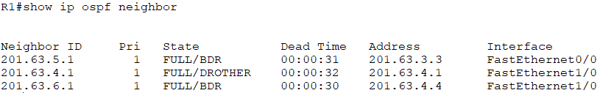
Рис. – информация о маршрутизаторах-соседях для маршрутизатора 1
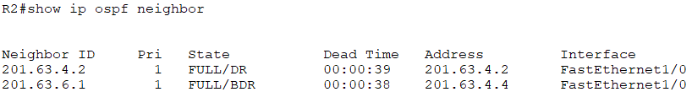
Рис. – информация о маршрутизаторах-соседях для маршрутизатора 2
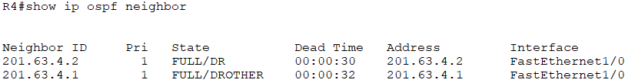
Рис. – информация о маршрутизаторах-соседях для маршрутизатора 4
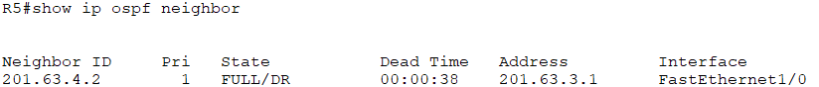
Рис. – информация о маршрутизаторах-соседях для маршрутизатора 5
- Заполните таблицу 4. (первые строки таблицы 4 совпадают с последними строками таблицы 3.)
Проанализировать изменения.
Дайте обоснование полученных данных.
Таблица 4
R1 | R2 | R3 | R4 | R5
FastEthernet 0/0  201.63.3.1 | FastEthernet 0/0  201.63.2.1 | FastEthernet 0/0  201.63.1.1 | FastEthernet 0/0  201.63.6.1 | FastEthernet 0/0  201.63.5.1
FastEthernet 1/0  201.63.4.2 | FastEthernet 1/0  201.63.4.1 | FastEthernet 1/0  201.63.4.3 | FastEthernet 1/0  201.63.4.4 | FastEthernet 1/0  201.63.3.3
До выведения из строя DR-маршрутизатора
201.63.4.2 | 201.63.4.1 | 201.63.4.3 | 201.63.6.1 | 201.63.5.1
Приоритет = 1 | Приоритет = 1 | Приоритет = 1 | Приоритет=1 | Приоритет=1
Fa 1/0 BDR  Fa 0/0 DR | Fa 1/0 DRother  Fa 0/0 DR | Fa 1/0 DR  Fa 0/0 DR | Fa 1/0 DRother  Fa 0/0 DR | Fa 1/0 BDR  Fa 0/0 BDR
После выведения из строя DR-маршрутизатора
201.63.4.2 | 201.63.4.1 | отключен | 201.63.6.1 | 201.63.5.1
Приоритет = 1 | Приоритет = 1 |  | Приоритет=1 | Приоритет=1
Fa 1/0 DR  Fa 0/0 DR | Fa 1/0 DRother  Fa 0/0 DR |  | Fa 1/0 BDR  Fa 0/0 DR | Fa 1/0 BDR  Fa 0/0 BDR

После того, как мы отключили DR–маршрутизатор в подсети с коммутатором К0 (маршрутизатор 3), произошло перераспределение ролей в подсети 201.63.4.0/24: маршрутизатор 1, который до этого был BDR–маршрутизатором, стал DR–маршрутизатором. Маршрутизатор 4 имел наибольший RID из DRother–маршрутизаторов и стал BDR–маршрутизатором. В подсети 201.63.3.0/24 распределение ролей не изменилось, т.к. отключенный маршрутизатор туда не входил.
Также теперь все маршрутизаторы между собой имеют статус отношений Full, т.к. в подсети 201.63.4.0/24 остался только 1 DRother–маршрутизатор, а DRother-маршрутизатор полностью синхронизирует базу данных с DR и BDR.
- Сохраните копию модели №1 в файле с моделью №3.
Далее работаем с моделью №3.
- Исследуем, как проходят OSPF-процессы после изменения приоритетов.
Используйте команду ip ospf priority interface, чтобы изменить приоритет OSPF маршрутизаторов на следующие значения:
  - 255 для DRother-маршрутизатора;
  - 100 для DR-маршрутизатора;
  - 0 для BDR-маршрутизатора.

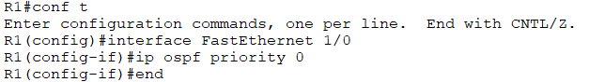
Рис. – изменение приоритета маршрутизатора 1 (BDR)

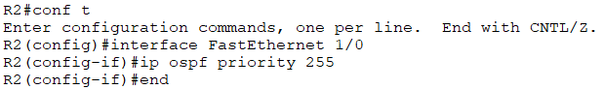
Рис. – изменение приоритета маршрутизатора 2 (DRother)
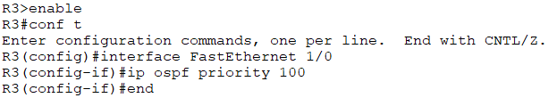
Рис. – изменение приоритета маршрутизатора 3 (DR)

- Закройте и опять активируйте интерфейсы FastEthernet0/0, чтобы запустить OSPF-процессы.

В нашем случае это интерфейс FastEthernet1/0.

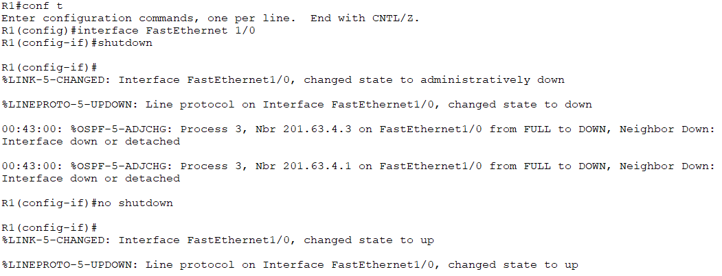
Рис. – закрываем и активируем интерфейс FastEthernet1/0 маршрутизатора 1

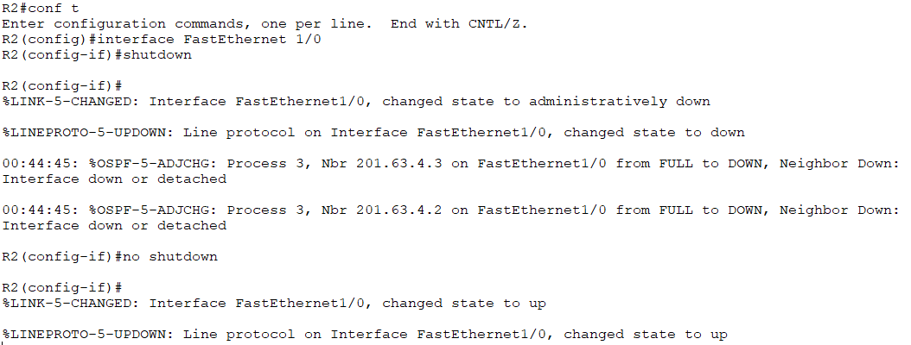
Рис. – закрываем и активируем интерфейс FastEthernet1/0 маршрутизатора 2

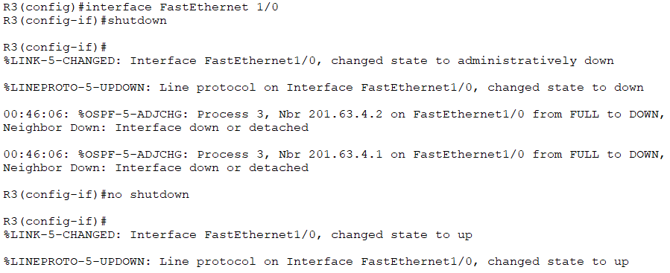
Рис. – закрываем и активируем интерфейс FastEthernet1/0 маршрутизатора 3
- Используя команды show ip ospf neighbor для проверки отношений соседства, show ip ospf interface, поясните, что получилось в результате изменения приоритета OSPF маршрутизаторов.
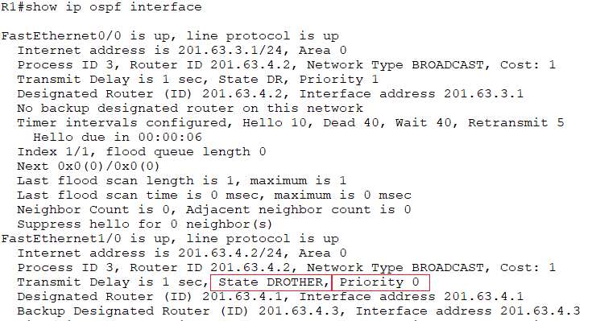
Рис. – show ip ospf interface для маршрутизатора 1: Router ID, Process ID, Priority, DROTHER-маршрутизатор
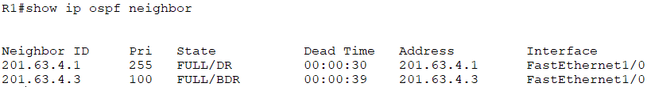
Рис. – информация о маршрутизаторах-соседях для маршрутизатора 1
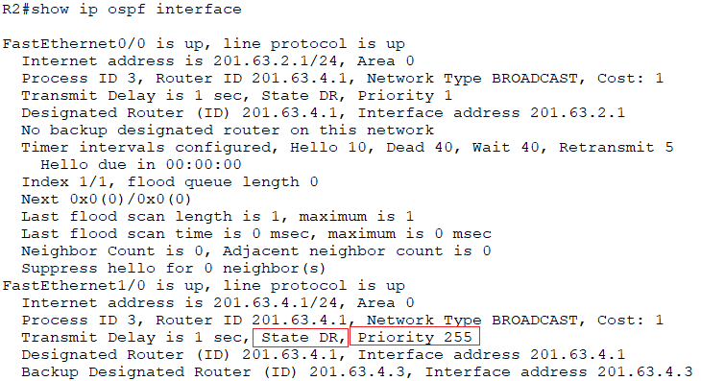
Рис. – show ip ospf interface для маршрутизатора 2: Router ID, Process ID, Priority, DR-маршрутизатор
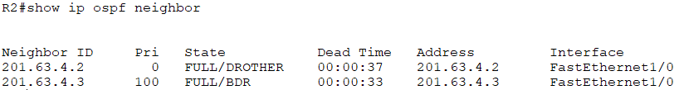
Рис. – информация о маршрутизаторах-соседях для маршрутизатора 2
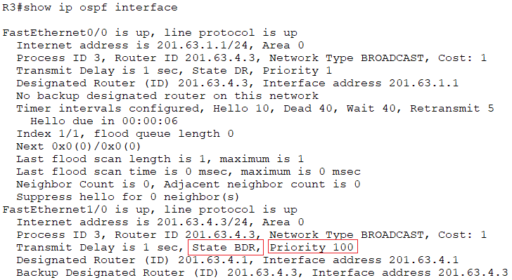
Рис. – show ip ospf interface для маршрутизатора 3: Router ID, Process ID, Priority, BDR-маршрутизатор
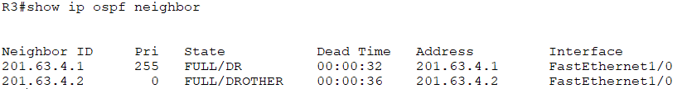
Рис. – информация о маршрутизаторах-соседях для маршрутизатора 3

Видим, что требуемые приоритеты маршрутизаторов были назначены. В связи с этим произошло перераспределение ролей: DR-маршрутизатором стал маршрутизатор с наибольшим приоритетом (маршрутизатор 2), BDR-маршрутизатором – следующий по величине приоритета маршрутизатор (маршрутизатор 3), DRother-маршрутизатором – маршрузатор 1 (приоритет 0).
Все маршрутизаторы между собой имеют статус Full, т.е. установлены полные соседские отношения и базы данных о состоянии каналов связи соседей полностью синхронизированы.
- По аналоги как в пункте 9 создайте рисунок 3. Сравните рисунки 2 и 3 и сделайте вывод.
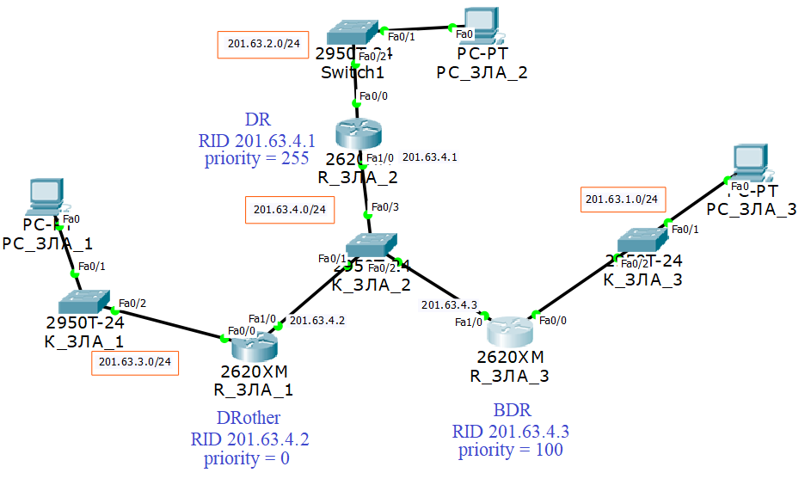
Рис. 3
- Заполнить таблицу 5.(первые строки это копия таблицы 2 пункта 10). Проанализировать содержимое таблицы 5.
Таблица 5
R1 | R2 | R3
1) FastEthernet 0/0  201.63.3.1 | 1) FastEthernet 0/0  201.63.2.1 | 1) FastEthernet 0/0  201.63.1.1
2) FastEthernet 1/0  201.63.4.2 | 2) FastEthernet 1/0  201.63.4.1 | 2) FastEthernet 1/0  201.63.4.3
До изменения приоритета
201.63.4.2 | 201.63.4.1 | 201.63.4.3
Приоритет = 1 | Приоритет = 1 | Приоритет = 1
BDR | DRother | DR
После изменения приоритета
201.63.4.2 | 201.63.4.1 | 201.63.4.3
Приоритет = 0 | Приоритет = 255 | Приоритет = 100
DRother | DR | BDR

В связи с изменением приоритетов маршрутизаторов произошло перераспределение ролей: DR-маршрутизатором стал маршрутизатор с наибольшим приоритетом (маршрутизатор 2), BDR-маршрутизатором – следующий по величине приоритета маршрутизатор (маршрутизатор 3), DRother-маршрутизатором – маршрузатор 1 (приоритет 0).
- Используйте команду show ip route на всех маршрутизаторах для проверки маршрутизации.

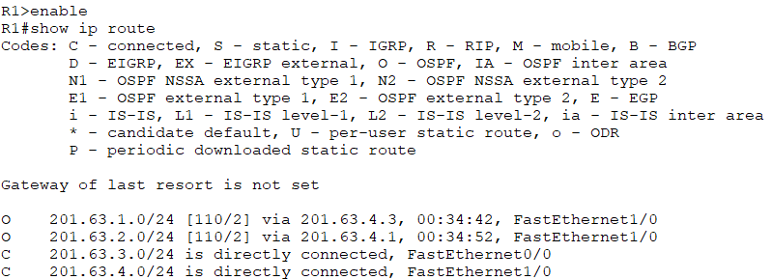
Рис. – ТМ маршрутизатора 1

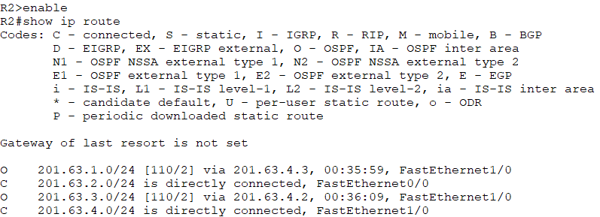
Рис. – ТМ маршрутизатора 2

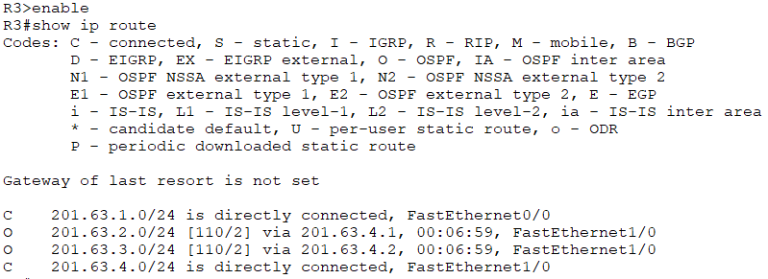
Рис. – ТМ маршрутизатора 3
- Проверить взаимодостижимость всех узлов пользователей.
Проверим достижимость всех узлов пользователей с помощью команды tracert.
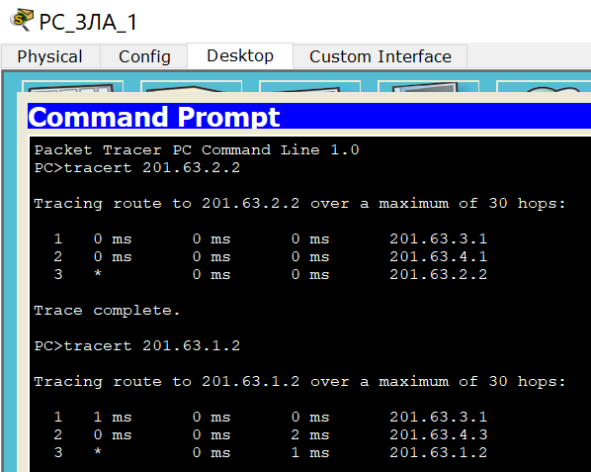
Рис. – проверка достижимости пользовательских узлов с ПК1
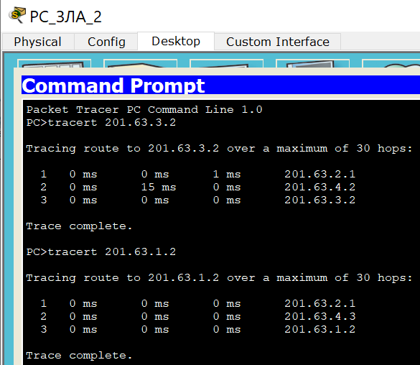
Рис. – проверка достижимости пользовательских узлов с ПК2
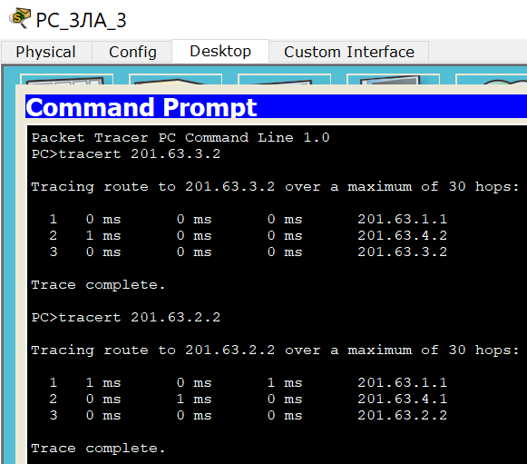
Рис. – проверка достижимости пользовательских узлов с ПК3
Все пользовательские узлы взаимодостижимы. В ТМ маршрутизаторов есть маршрут в каждую подсеть: «С» помечены непосредственно подключенные сети, «О» помечены записи протокола OSPF.
- Перед сохранением файла в колонтитуле обновить поле “FileName”
Запомните.
Оцениваются не только формально выполненные пункты заданий. Но и ваш анализ полученного результата, выводы, привлечение дополнительной информации из разных источников.

